宣传部工作记录

部门日常工作
  - 新闻拍照方面
负责撰写文院大小型活动及讲座的新闻及拍照（学生会的例会、学薪火行动换届、黄师杯排球赛、文学类讲座、学生会授牌仪式、20级专业分流宣讲大会暨三观教育讲座、学习经验交流分享大会、庆祝建党一百周年晚会、学代会、换届大会等等）
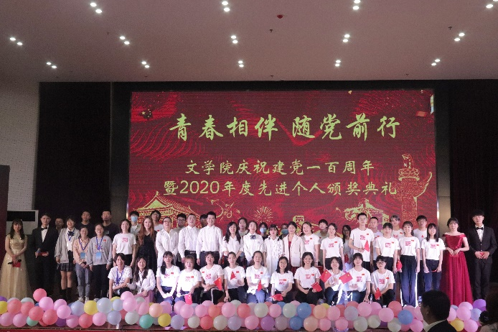
  - 微信公众号方面
      - 【节日】类的推文更新(春节倒计时版块、清明节、劳动节等)
      - 【节气】类的推文更新（惊蛰、春分、立夏等）
      - 【推荐】类版块更新（推荐电影、书籍、重要知识等）
      - 原创类推文内容（关于你我的夏日限定等）
      - 【活动】【新闻】类更新学院内的大小活动及讲座新闻（学生会重要例会、社团会议、晚会、社团活动、学术类讲座、经验分享会等）
      - 在建党100周年特别推出的【回顾党史】版块，定期更新相关党史知识和故事
      - 【文院电台】协助文院文艺部推送电台栏目
      - 协助文学院社团部各社团更新活动推文、组织部团学活动、生活协管部的安全类推文等
      - 毕业季发布【求职升学解惑类】版块内容
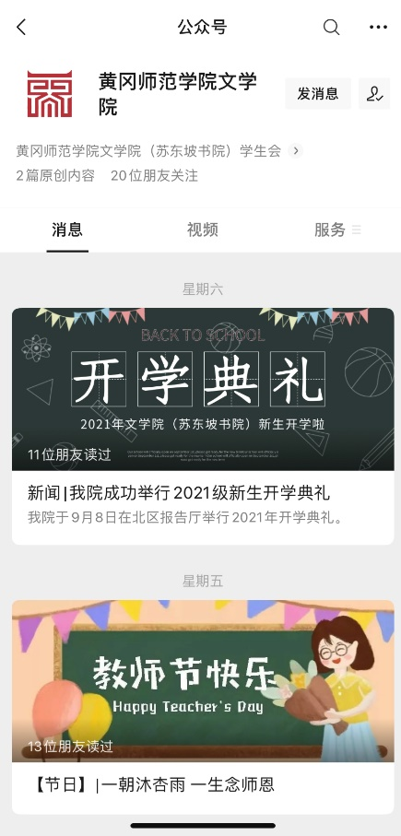
  - 文学院官方QQ
主要用于发布学生会的工作动态、各社团活动宣传
在庆祝建党一百周年晚会时利用官Q进行直播
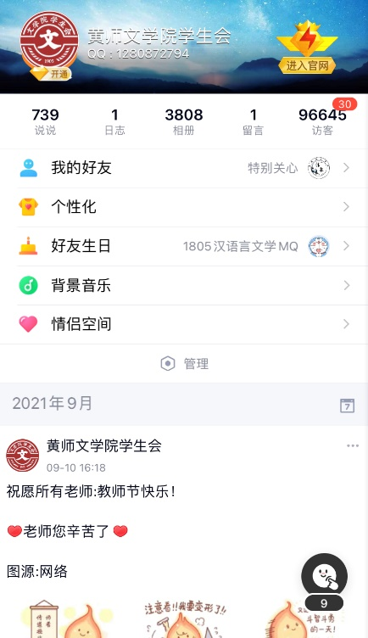
  - 文学院官网
协助老师发布文学院新闻,主要涉及学术类的讲座新闻、学院老师的党员活动等
  - 宣传制作方面
在晚会当中设计电子及纸质邀请函、荣誉证书
制作学生会及各社团聘书

工作安排
  - 日常推文方面周一固定更新党史版块，周四周六要更新相关内容
  - 遇见节日或节气要更新
  - 学院的活动安排一人写新闻，另一人则负责拍照和排版
  - 按照顺序以滚动的方式进行工作安排
  - 不定期召开部门会议，总结工作中的优缺点进行改善

三、总结
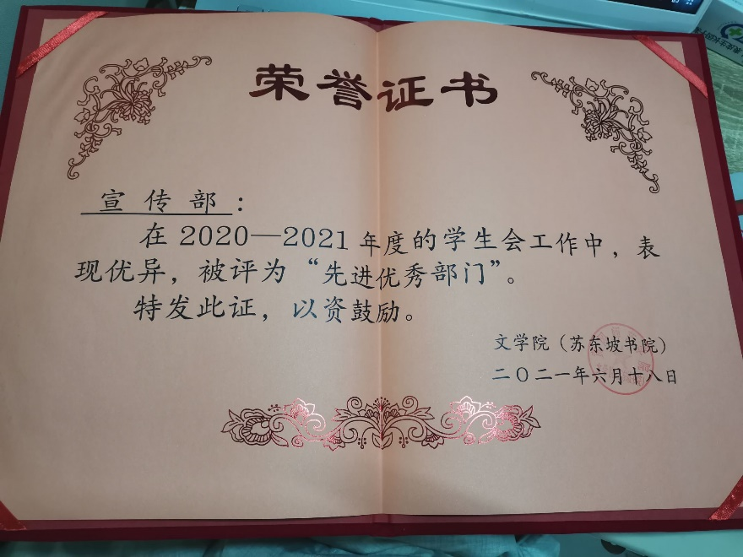
在2020-2021年度学生会工作中，宣传部获得了先进优秀部门的荣誉称号，这对于我们整个部门而言既是鼓励更是动力。鼓励是因为这份荣誉是对我们过去一年工作的肯定和认可，而动力是因为这份荣誉时刻提醒着我们要更加全身心地投入到工作中，让部门与我们的关系更加紧密，把宣传部向更好、更优秀的方向发展。
除了积极投身工作之外，我们也要做到及时反思自我以及工作中出现的各类问题。即使在工作内容复杂的情况下，也要尽最大的努力全方位思考问题，做到凡是抢先一步安排妥当，这样才可能避免事情积压太多或者在突发情况面前手足无措。
以上就是宣传部的工作总结，在接下来的时间里，我们部门的成员依然会不忘初心，认真工作，携手其他部门的同学们共同努力，让学生会这个团结有爱的大家庭更加优秀！

